CENTRO MUNICIPAL DE EDUCAÇÃO INFANTIL CASTELO ENCANTADO
Iretama - Paraná
Avenida Alcebiades Alves Lis S/Nº, CEP. 87280-000
CNPJ 10.014.938/0001-70

PLANO DE AULA SEMANAL/ EDUCAÇÃO INFANTIL
Escola: Centro de Educação Infantil Castelo Encantado
Turma: Berçário; Maternal I; Maternal II e Maternal III.
Professor(a): Marli Fortes Ribas Druzian.
Periodicidade: 29 de junho á 03 de julho.
Campos de Experiência:
03-07 Berçário: Corpo, gestos e movimento; Escuta, fala, pensamento e imaginação.
03-07 Maternal I: Escuta, fala, pensamento e imaginação.
03-07 Maternal II: Eu, o outro, e nós; Corpo, gestos e movimento.
03-07 Maternal III: Corpo, gestos e movimento; Traços, sons, cores e formas.

Conteúdo Especifico:
03-07 Berçário: Comunicação corporal; Movimento; Músicas e danças.
03-07 Maternal I: Músicas e danças; Linguagem oral e gestual;
03-07 Maternal II: Imitação como forma de expressão; Seu corpo, suas possibilidades motoras, sensoriais e expressivas;
03-07 Maternal III: O corpo e seus movimentos; Manifestações folclóricas;
Objetivos de Aprendizagem:
03-07 Berçário: Participar de situações coletivas de canto, dança, teatro e outras manifestando-se corporalmente; Bater palmas e realizar outros movimentos coordenados com as mãos; Experienciar ritmos diferentes produzindo gestos e sons.
03-07 Maternal I: Escutar e danças músicas de diferentes culturas; Vocalizar em resposta aos estímulos das histórias e músicas;

03-07 Maternal II: Expressar suas ideias, sentimentos e emoções por meio da dança, da música ou da arte; Participar de brincadeiras com cantigas, rimas, lendas, parlendas ou outras situações que envolvam movimentos corporais.
03-07 Maternal III: Dançar, executando movimentos variados; Participar de brincadeiras cantadas do folclore brasileiro; Ouvir e cantar músicas de diferentes ritmos e melodias e de diferentes culturas.
Recursos:
03-07 Berçário: Celular, música, criança.
03-07 Maternal I: Celular, música, criança.
03-07 Maternal II : Celular, música, criança.
03-07 Maternal III: Celular, música, criança.
CRONOPLANO DE ATIVIDADES SEMANAL / EDUCAÇÃO INFANTIL
03/07
Atividade Berçário: Música: Cai, cai balão
Metodologia: Os pais ou responsáveis, esse é mês que comemoramos as festas juninas, então mesmo separados iremos vocês dai eu daqui, gostaria que assistissem junto com sua criança o vídeo com a música Cai,cai balão fazendo gestos incentivando sua criança a realizar também, para melhor vivencia poderiam pintar rostinho para que a mesma possa experienciar ritmos e culturas diferentes
. Será disponibilizado a letra e o vídeo via whats app.
https://youtu.be/HdtxgBTm4Vg
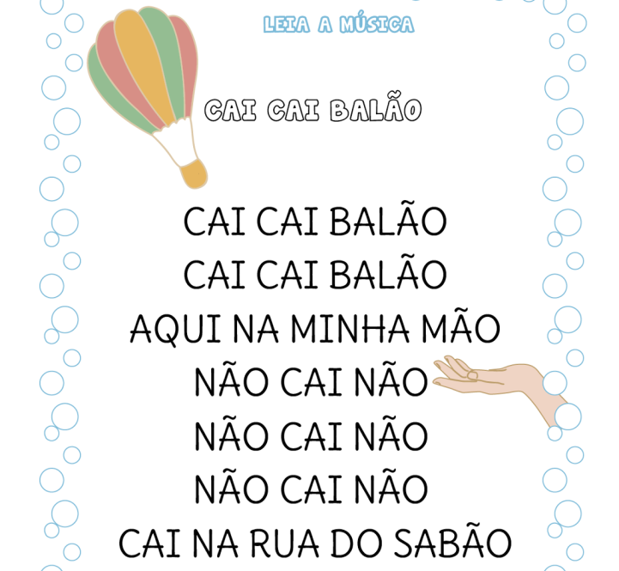
---------------------------------------------
Espero receber uma foto dos meus caipirinhas, desde já obrigado
03/07
Atividade Maternal I: Música: Pula pula pipoquinha
Metodologia: Os pais ou responsáveis, já que estamos no mês das festas juninas que tal comemorarmos juntos, vocês dai e eu daqui, vamos fazer uma pequena caracterização na sua criança, essa é uma atividade que vai fazer todos dançar, com o objetivo de estimular sua criança a escutar e dançar músicas de diferentes culturas; cantar em resposta aos estímulos da música, explorando a linguagem oral, gestual e movimento.
A letra da música e vídeo será disponibilizado via whats app.
https://youtu.be/pHMWKuOG-9k
Pipoquinha Pipoquinha
Pula, pula pipoquinha
Pula pula sem parar
Pula, pula pipoquinha
Pra crescer e estourar
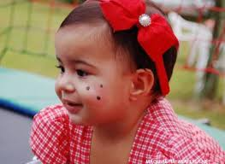
Espero receber uma foto dos meus caipirinhas, desde já obrigada!
........................................................
03/07
Atividade Maternal II: Música: Bota aqui o seu pezinho
Metodologia: Pais ou responsáveis, essa semana atividade vai em comemoração as festas juninas, então envolver nossas crianças nesse clima, fazer um bigode nos meninos e umas pintinhas nas meninas e assim fazer com que sua criança possa experimentar e expressar suas ideias, sentimentos e emoções por meio da dança, da música ou da arte e vivencia cultural, participando dessa brincadeira com cantiga, desenvolvendo nela ritmo e movimentos corporais.
vídeo será disponibilizado via whats app.
https://youtu.be/eT3ZuyWwVAU
Espero receber uma foto dos meus caipirinhas, desde já obrigado.
..............................................
03/07
Atividade Maternal III: Música: Bota aqui o seu pezinho
Metodologia: Os pais ou responsáveis no primeiro momento assistir junto com a criança o vídeo que será disponibilizado via whattsapp, o mesmo refere-se as festas juninas, já que estamos no mês das comemorações ,após toda família fazer um momento de alegria e descontração pra tudo se tornar mais real podemos pintar o rostinho da nossa criança como se fosse o dia da quadrilha, estimulando o dançar, executando movimentos variados; participando de brincadeiras cantadas do folclore brasileiro; ouvindo e cantando junto com o video. https://youtu.be/eT3ZuyWwVAU
Espero receber uma foto dos meus caipirinhas, desde já obrigado.
https://youtu.be/eT3ZuyWwVAU

